BAB I
BATERAI
CMD cek com mana yang terhubung
node -e "const {SerialPort} = require('serialport'); SerialPort.list().then(p => p.forEach((x,i) => console.log(i+1, x.path, x.manufacturer || ''))) "
CMD coba kirim dan terima data // COM3
node -e "const {SerialPort} = require('serialport'); const port = new SerialPort({ path: 'COM3', baudRate: 9600 }); port.on('open', () => { port.write('Halo RS485\n', (err) => { if (err) console.log('Gagal:', err.message); else console.log('Data berhasil dikirim ke COM3!'); }); });"

node scan.js

RX/TX 1 = RS485 (1) COM 4
RX/TX 2 = RS485(2) COM 3
RX/TX 3 = RS485(3) COM 6
RX/TX 4 = RS485(4) COM 5
$node readBatt2.js --port COM4
Untuk cek kapasitas baterai, tegangan, suhu, ampere, tegangan per sel, kapasitas maksimal dll
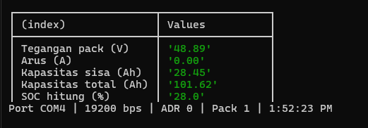
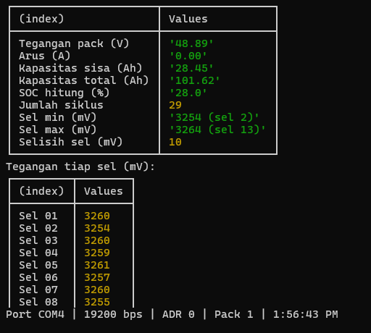
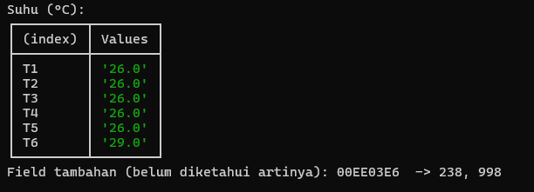

BAB II
HUAWEI ESM-48100/81
node esm_scan.js -p COM4 dump --baud 9600 --parity N --slave 214 --fc 3 --end 300
node readBatt2_modbus.js --port COM4
HOW TO USE
1. Lihat port yang terdeteksi (adapter 4 channel akan muncul sebagai 4 port)
node esm-reader.js --list

2. Cari baudrate & slave ID yang benar (jika belum tahu)
node esm-reader.js --scan --port COM4

3. Karena benar bisa langsung di run
node esm-reader.js --port COM4
4. Cek berbagai baterai
node multiCOM.js --ports COM3,COM4,COM5,COM6
Menampilkan sebagai berikut:
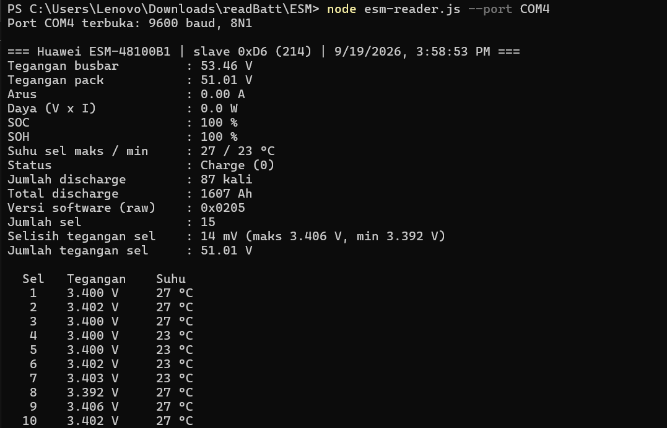
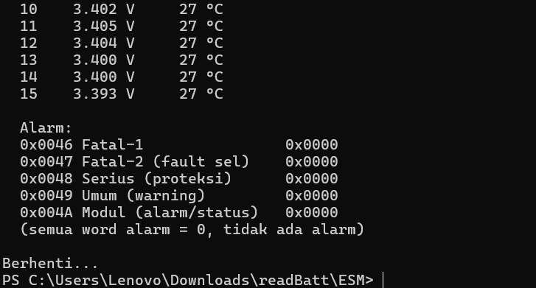
Update per 6 detik.

BAB III
RECTIFIER HUAWEI SMU01C

Pakai komunikasi YDN bukan MODBUS
Setiap SMU punya konfigurasi sendiri-sendiri: baud, addr, com, mode, Type.
(RS485/RS232 baud 9600/19200, addr 0~30, com baud 9600/19200, mode Slave/Master, Type ETP4890, ETP48150, ETP4830)
PW : 0 0 0 0 0 1 #
Rectifier ETP4890
node smuydn.js COM3 --baud 19200
node smu-ydn.js COM3
node smu-ydn-read.js COM3
node smu-monitor.js COM3
Setelah di run hasil akhir akan mendapatkan :
Untuk sementara yang dapat dipantau adalah VAC, VDC, A, VBATT, SUHU (perlu ada sensor suhu ditambahkan di SMU nya)
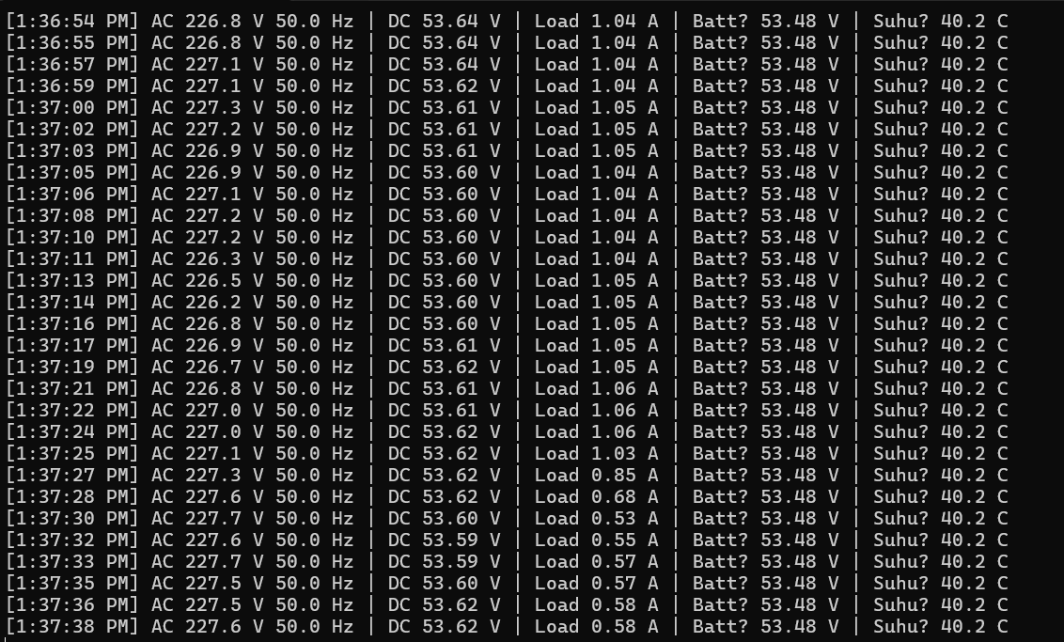

BAB IV
MODULE FAN JPF4828
Cek register dan address:
node package.json
Get data FAN
node jpfreader.js
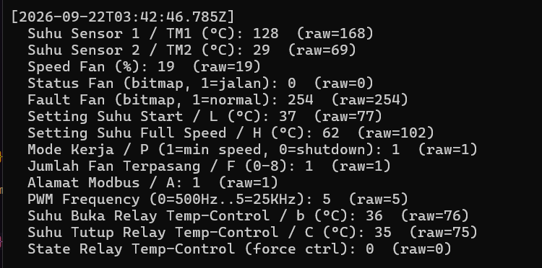
Bisa atur rpm kipas dengan cara:
PASTIKAN COM NYA DULU.
Untuk nyalain:
node jpfreader.js on 30
untuk matiin:
node jpfreader.js off
untuk balik sesuai suhu:
node jpfreader.js release
Atur configurasi H/L fan:
node jpfreader.js config
node jpfreader.js config
JPF, SOCKET, KABEL KECIL, OBENG KECIL, CEK KIPAS, SENSOR TEMP PANJANG
alat pembersih fan

BAB V
CONNECT SMU02 WITH LAN/ETHERNET
- First win+r and type ncpa.cpl
- pastikan ethernet terhubung dengan (IPCONFIG di cmd) dan klik kanan pilih properties
- Pada bagian internet protokol V4 (TCP/IPv4) di klik dan di ubah IP address nya menjadi 192.168.0.10 dengan subnet mask 255.255.255.0
- setelah itu masuk ke settingan Ethernet dan ubah IPv4 address nya menjadi selain 192.168.0.10 (saya setting di 192.168.0.11)
lalu akses website lokal nya dengan HTTPS:// 192.168.0.10
Username : admin
PW: Password01
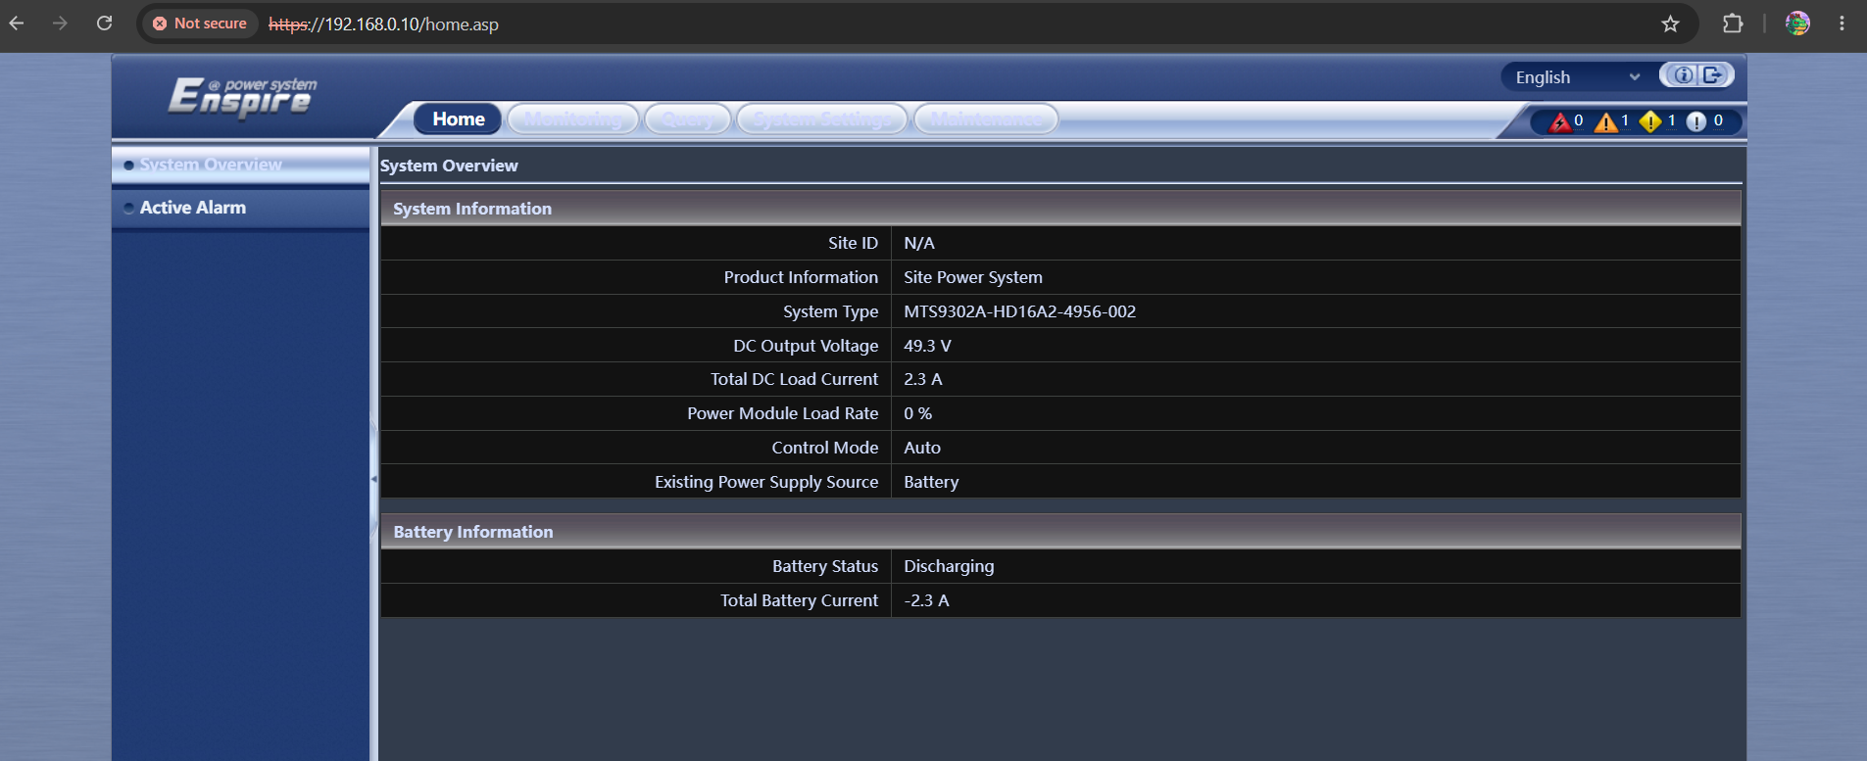

BAB VI
CONNECT STB

1. Set IPv4 laptop ke 192.168.137.4
2. Supaya bisa komunikasi perlu di atur pada Win + R > ncpa.cpl > WIFI2 properties set shared to ethernet
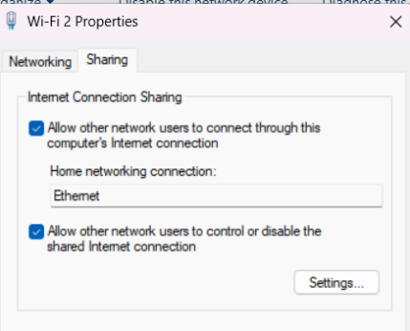
3. IP STB static di 192.168.137.154 dan cek dengan ping 192.168.137.154 -t untuk melihat apakah sudah connect atau belum
4. Setelah itu untuk remote bisa dengan
ssh root@192.168.137.154
5. Masukkan pw: openwifi
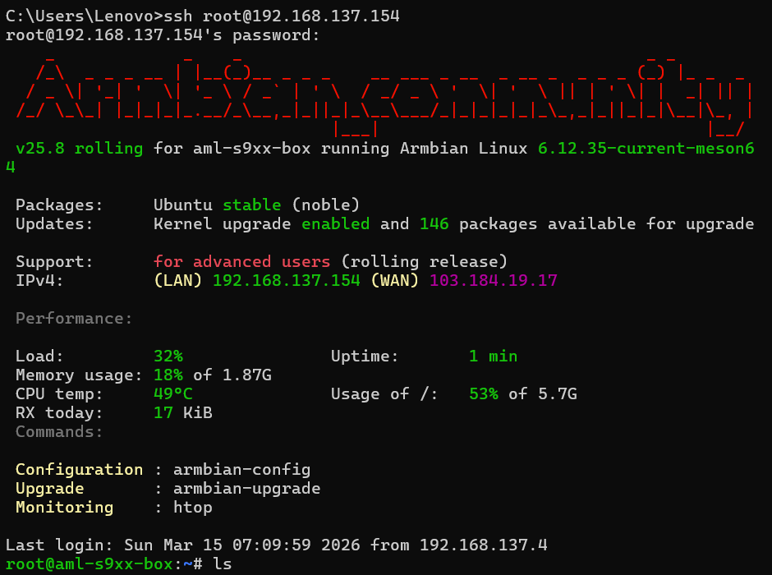
6. upload folder dari directory local ke stb:
menggunakan cmd laptop, bukan ssh stb
scp -r "C:\Users\Lenovo\Downloads\monitoring" root@192.168.137.154:/root/
Saya memasukkan folder monitoring dari folder laptop ke stb di folder root.
7. ubah program di stb dengan:
nano readbatt2.js
Untuk pake shorcut perlu ditambah ctrl
8. Untuk ngecek usb berapa yang terhubung ke STB dengan:
dmesg | tail -50
linux gabisa ngebaca com, dia cuman tau bahwa di usb membaca USB ACM bukan USB TTY
Cek TTYACM yang terhubung dengan:
ls -l /dev/ttyACM*
Di program cuman ganti port sesuai sama /dev/ttyACM* yang connect
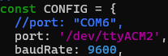
IPv4: (LAN) 192.168.137.154 (WAN) 103.184.18.64

9. HOW TO CONNECT WIFI:
- Cek dulu di STB udah connect wifi atau belum:
nmcli device status
- Cek wifi yang ada di sekitar STB:
nmcli device wifi list
- Connect ke wifi:
nmcli device wifi connect "R. Training Dasaria" password "baikbaik"

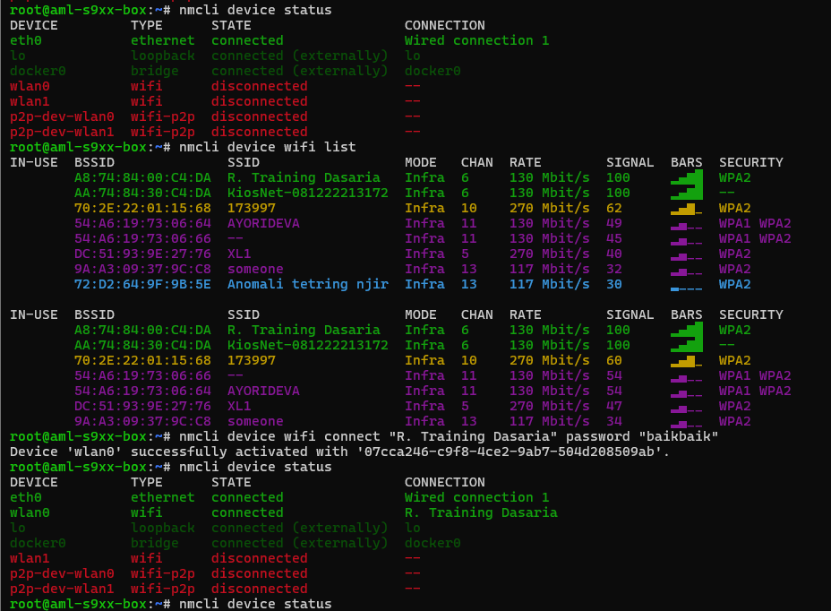
Cek IP wlan0 :
ip addr show wlan0
kalau udah dapet IP nya langsung aja
ssh root@192.168.1.7
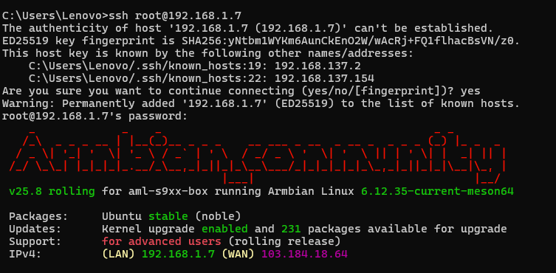

STB udah di install casaOS untuk monitoring lokal perangkat STB dengan mengetik di chrome
http://192.168.137.154:0000
http://192.168.1.20:0000
- lumayan mudah untuk mengubah program dan ada gui
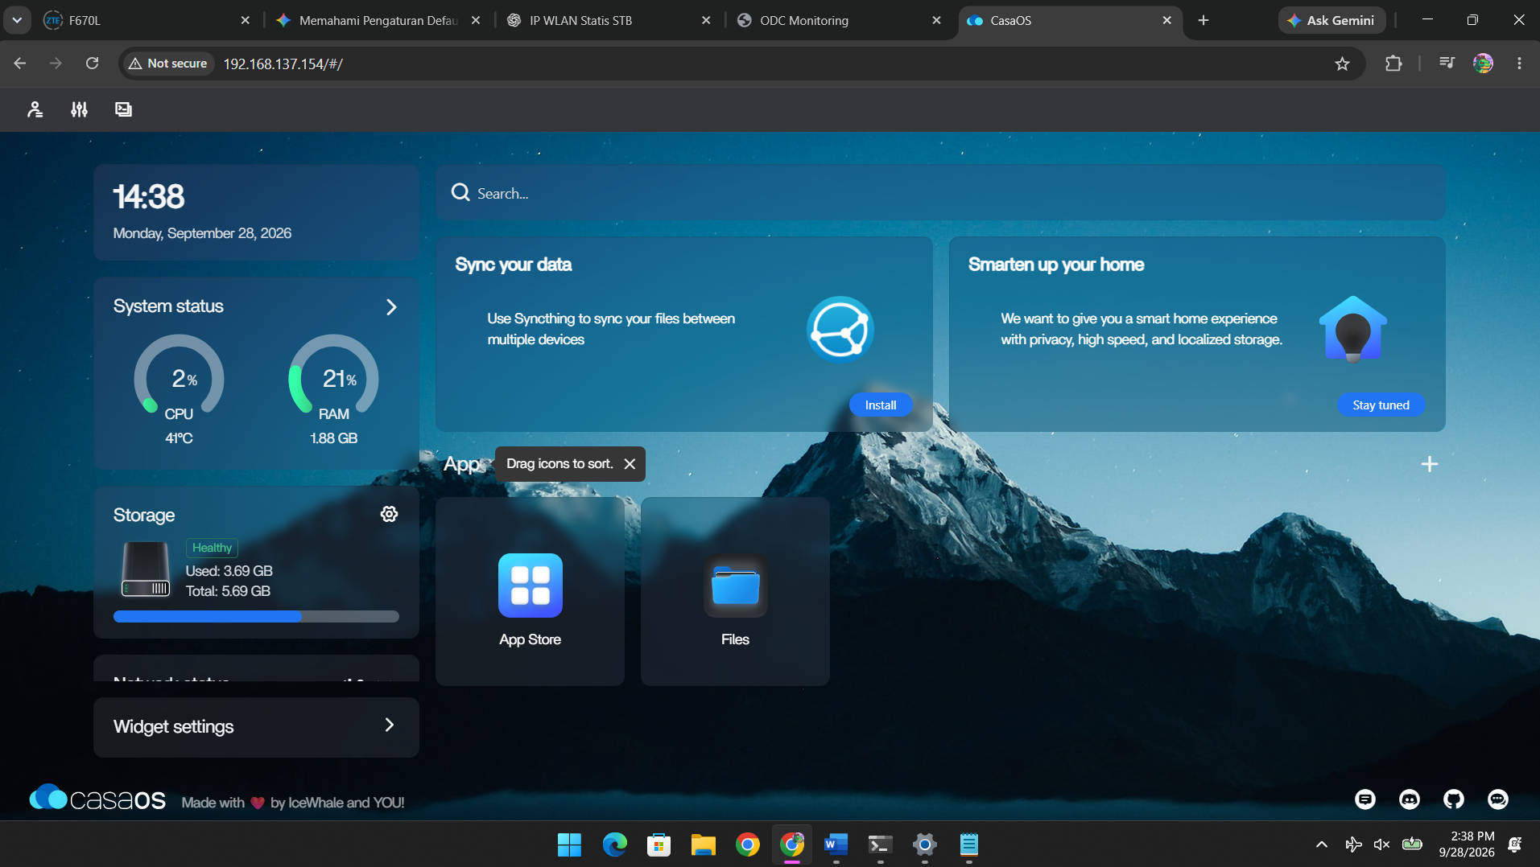
10. Cara monitoring semua langsung ke local host:
Masuk ke directory: /monitoring
node local.js
http://192.168.137.154:3000
http://192.168.1.20:3000
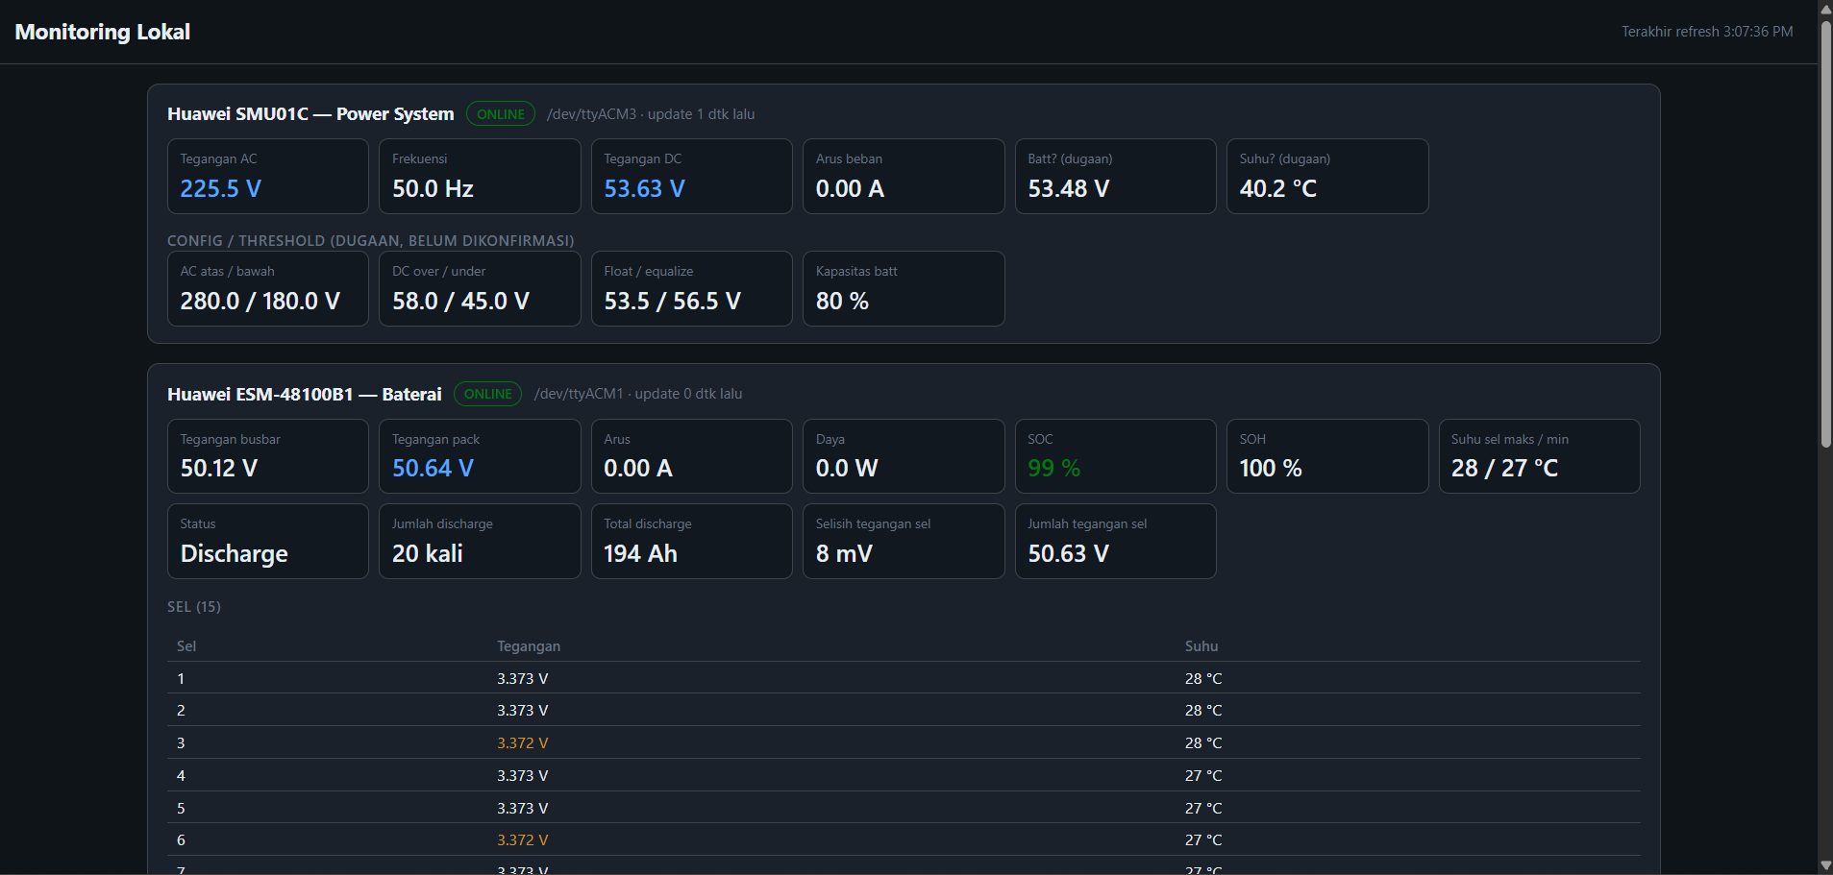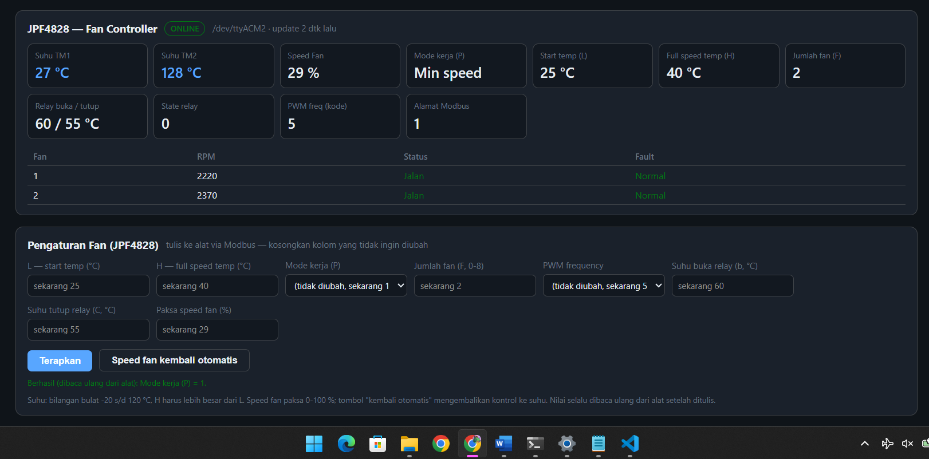
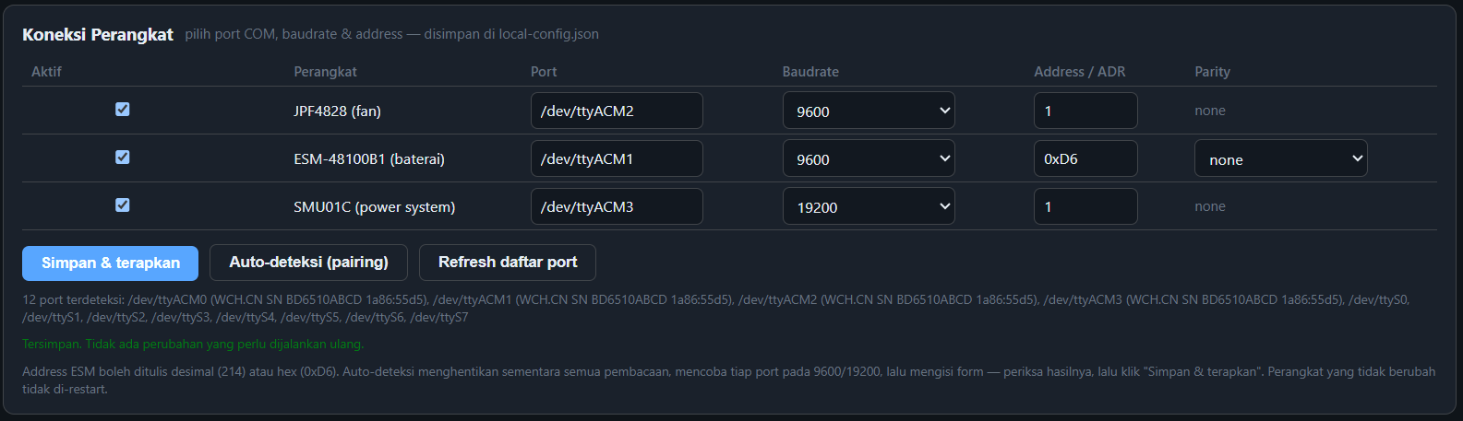
Bisa atur COM, baudrate, PORT, Addr, Parity (Even, odd, none khusus YD protokol)

BAB VII
CONNECT TAILSCALE

1. Install tailscale pada Mini PC dengan:
Generate code di website tailscale
2. Lalu pada terminal Mini PC jalankan:
tailscale up
tailscale status
tailscale ip -4
3. Pastikan tailscale jalan otomatis saat boot
systemctl enable --now tailscaled
4. Sudah bisa connect dengan tailscale yang dimana IP akan static di 100.96.48.107 dan bisa dengan magicDNS jadi bisa di akses hanya dengan mengetik dasaria baik itu untuk ssh ssh root@dasaria atau untuk monitoring http://dasaria:0000 atau http://dasaria:3000
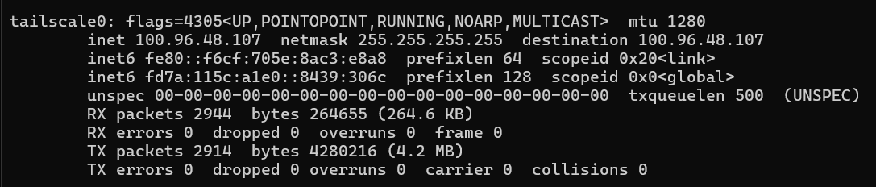
Untuk akses admin dari tailscale bisa melalui laman https://console.tailscale.com/admin/machines

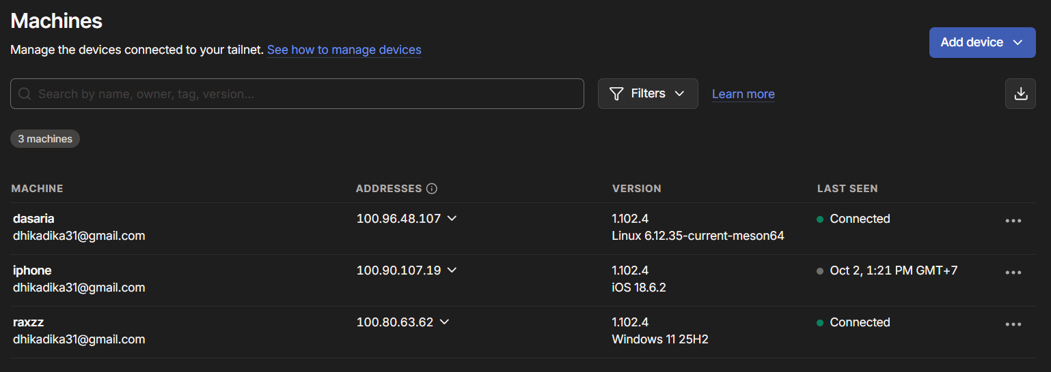
5. Error disebabkan tailscale pada Mini PC Offline
Jika mini pc tidak di setting menyalakan tailscale otomatis maka mini pc tidak dapat di control dari jauh, cara membuat mini pc run tailscale pada saat awal dia menyala adalah dengan:
sudo systemctl enable tailscaled
setelah di enable kita perlu cek dengan cara reboot mini pc dan melihat ketika dia menyala kembali apakah otomatis tailscale online pada website.

BAB VIII
SET-UP STB
1. Download folder monitoring

BAB VIII
CONNECT API KE BOT TELEGRAM
1. Cari bot telegram nya yaitu: t.me/DasariaBot
2. Jalankan cmd /Start untuk memulai monitoring via telegram
3. Jalankan cmd /status untuk memulai pembacaan data
4. threshold warning telegram bisa di atur pada line 138 – 182
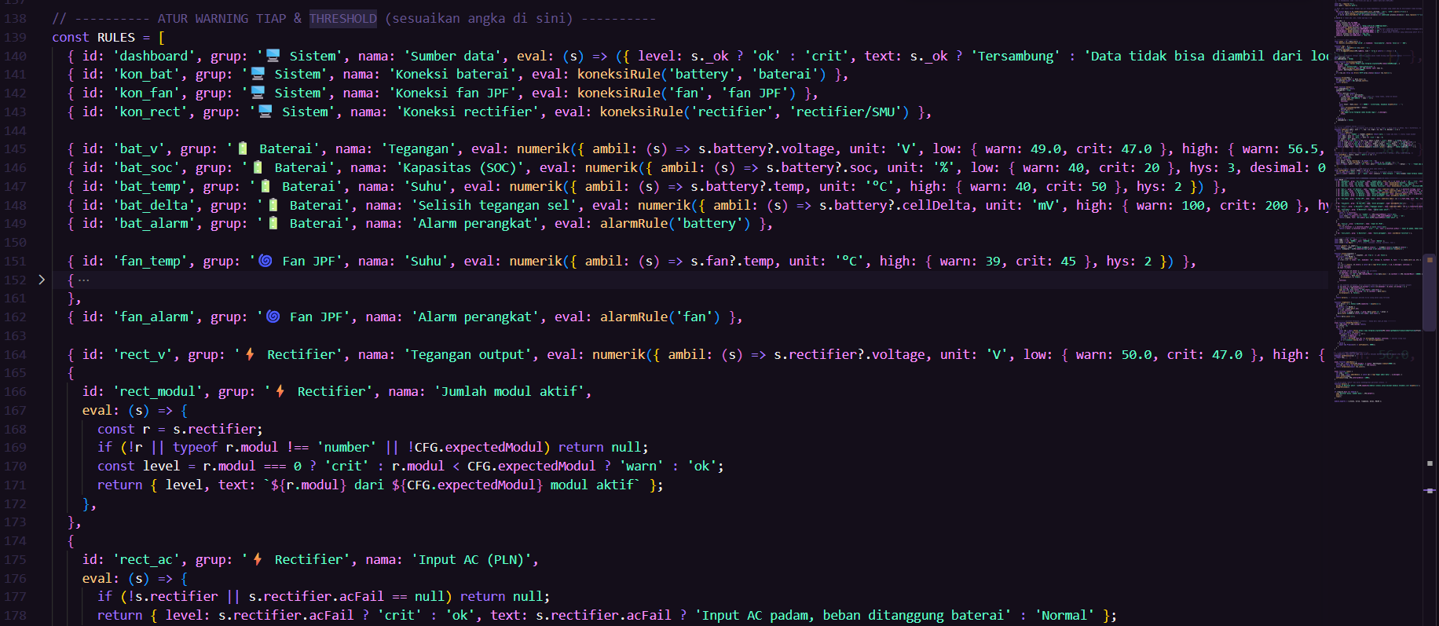
5. yang bisa mengakses bot hanya orang orang yang berada di dalam group telegram
https://t.me/+Xa3bhxz9yTphZjE1
6. untuk mengubah settingan token/API, id group, dll ada pada /root/monitor tidak terlihat file nya jadi perlu dengan cmd ls -a dengan nama .env
TG_TOKEN=8611182324:AAGL7D5QZ0mK_3h-2Lk3BPT5v3bPfN689TM
TG_CHAT_ID=-5306184376
EXPECTED_MODUL=3 // modul rectifier yang terpasang, supaya dapat membaca ke 3 slot nya disetting aja 3
NAMA_SITE=Mini PC Dasaria
7. di MINI PC sudah di setting ketika on langsung running node local.js jadi ketika MINI PC dapet power langsung bisa di pantau di telegram
8. Jika terjadi bug pembacaan matikan dulu seluruh pemakaian port di mini pc dengan
pkill -f local.js
9. gak perlu manggil node local.js atau api.js karena itu udah running di latar belakang jadi kalau dipanggil lagi nanti bakal tabrakan port nya dna bisa bikin bug
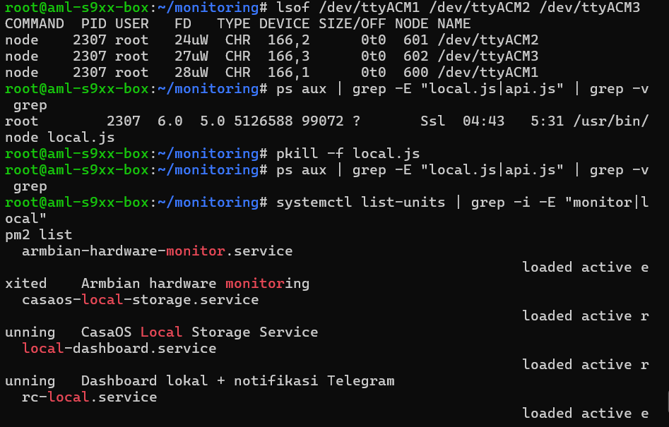

BAB IX
HOW TO FLASH
1. Berikut langkah langkah instalasi OS ke STB HG680P / indihome fiberhome
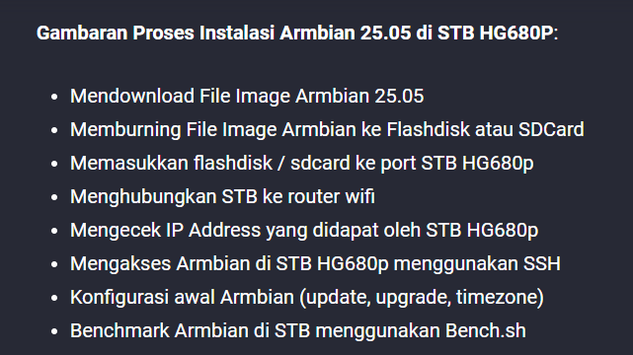
2. Link download OS armbian aml-s9xx-box/debian 13:
Pilih yang minimal (CLI) atau di github pilih yang server
https://armbian.com/boards/aml-s9xx-box
https://github.com/ophub/amlogic-s9xxx-armbian/releases?page=1
Tutorial lengkap ada di:
https://www.youtube.com/watch?v=17u-J7ysT-w

Install casa OS
https://www.youtube.com/watch?v=ehF9XnscfN8&t=138s

BAB X
HOW TO SET IP TO STB
1. Perlu monitor dan keyboard
2. pada masuk ke stb dengan username: root password: openwifi
3. Connect ke wifi dengan cmd
nmtui
4. dengan itu juga bisa utnuk set ip static ke eth0 IPv4 sesuai yang kita mau
nmtui > edit a connection > ethernet wired connection 1 > IPv4 set manual > address 192.168.123.1/24 (dst jika ada stb baru | wajib ada /24) > Gateway 255.255.255 > automaticly connect & avaible to all users on.
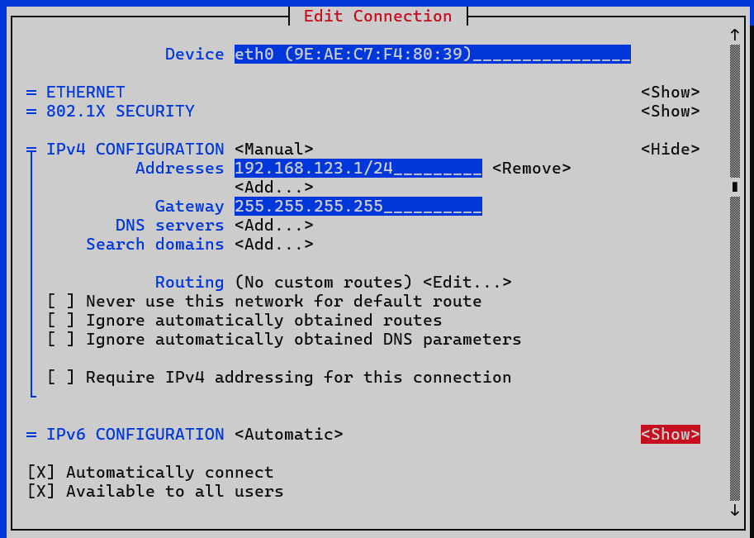
5. set IP laptop ke 192.168.123.10 (harus selain ip yang ada pada MINI PC)
Cek ping di ping 192.168.123.1. jika sudah connect
Langsung bisa di ssh root@192.168.123.1
9.1 Masalah yang terjadi
Masalah yang biasa terjadi adalah apt update dan upgrade pada stb baru belum di setting ke booting meson-gxl-s905x-p212.dtb. jadi nanti ketika di reboot akan menjadi masalah karena STB tidak bisa membaca versi OS nya, langkah yang harus dilakukan pada terminal STB adalah:
1. ketik pada terminal full
setenv bootargs "root=LABEL=ROOT_EMMC rootflags=data=writeback rw console=ttyAML0,115200n8 console=tty0 no_console_suspend consoleblank=0 net.ifnames=0"
atau yang lebih pendek
setenv bootargs root=LABEL=ROOT_EMMC rw
2. selanjutnya ketik
fatload mmc 1:1 0x01080000 /Image
fatload mmc 1:1 0x13000000 /uInitrd
fatload mmc 1:1 0x01000000 /dtb/amlogic/meson-gxl-s905x-p212.dtb
booti 0x01080000 0x13000000 0x01000000
3. Jika sudah di setting itu tinggal di matikan dan di nyalakan STB nya dan diamkan, selanjutnya setting di dalam OS supaya ketika apt upgrade dan reboot STB otomatis ke OS yang ada, dengan mengetik:
cat /boot/extlinux/extlinux.conf
ls /boot/dtb/amlogic/ | grep p212
sudo cp /boot/extlinux/extlinux.conf /boot/extlinux/extlinux.conf.bak
sudo nano /boot/extlinux/extlinux.conf
Ubah baris FDT menjadi :
FDT /dtb/amlogic/meson-gxl-s905x-p212.dtb
Simpan dan keluar, coba reboot dengan sudo reboot.
4. supaya apt update dan upgrade ga balik ke OS lama setting dengan:
dpkg -l | grep -E "linux-image|linux-dtb"
sudo apt-mark hold linux-image-current-meson64 linux-dtb-current-meson64
jika sudah coba untuk sudo reboot kembali.
5. ketika IP sudah pernah di ssh sebelumnya dan ada cmd error seperti ini:
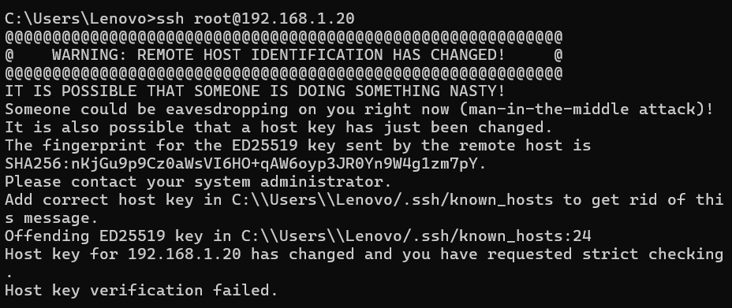
Cara penyelesaiannya adalah dengan :
ssh-keygen -R 192.168.1.20
ganti IP dengan IP yang konflik.

